**PRE-INFORME**

1. Desarrollar la evaluación de la guía anterior (no olvide escribir su enunciado).

**Evaluación**

1. El volumen de una esfera en función de su radio, es .Haga el procedimiento para demostrar que en fución del diámetro, 

R//. $V=\frac{4}{3}πr^{3}$

$V=\frac{4}{3}π({\frac{d}{2})}^{3}$

$V=\frac{4}{3}π{\frac{d}{8}}^{3}$

$V=\frac{4}{24}πd^{3}$

$V=\frac{π}{6}d^{3}$

1. Según las medidas aportadas en las siguientes gráficas para dimensión y masa de una esfera, haga el

procedimiento completo para hallar el volumen y deducir su densidad. Identifique de qué material se

trata.

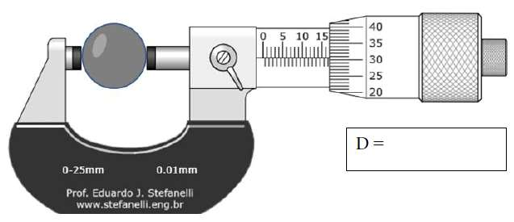

16+0.5+0.30 = 16,80 mm

$V=\frac{π}{6}d^{3}$

$V=\frac{π}{6}{16,80}^{3}$ 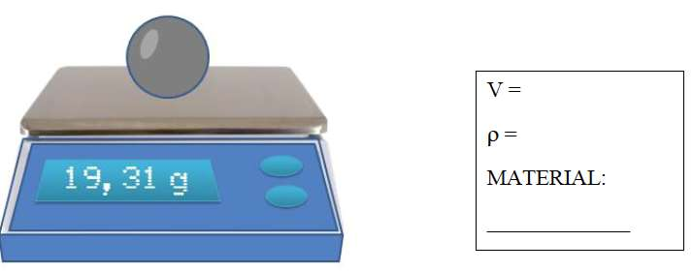

$$2,482{cm}^{3}$$

$$p=\frac{19.31g}{2,482{cm}^{3}}$$

$$p=7,780g/{cm}^{3}$$

Acero

1. Escriba el significado físico de las siguientes relaciones indicando la unidad de medida MKS:



1. Cambio de posición
2. Velocidad promedio
3. Velocidad instantánea
4. Rapidez

3. En las gráficas para el MRU, qué significado tienen: (a) la pendiente y el intercepto en la gráfica *x(t)*? (b) el

área bajo la curva en la gráfica *velocidad-tiempo v(t)* ?

R//. A. La pendiente representa la velocidad instantánea y el intercepto indica el punto de partida $x_{0}$

B. El área bajo la curva representa el desplazamiento de la partícula en el tiempo de observación

4. Usando Excel construya una gráfica de **posición** *versus* t**iempo** usando la tabla de datos dada y halle la ecuación de ajuste que representa los datos siguiendo el procedimiento indicado a continuación:

• Escriba los datos de la variable independiente (tiempo) en la columna A y los de la variable dependiente (posición) en la columna B. En la primera celda de cada columna escriba el nombre y unidad de los datos. Verifique si en su Excel la separación decimal es con punto o con coma.

|  |  |
| --- | --- |
| **Tiempo**  *t* (min) | **Posición**  *x(*m) |
| 8.9 | 600 |
| 14.0 | 940 |
| 18.2 | 1220 |
| 23.2 | 1500 |

• Selecciones las dos columnas y use el menú de “insertar” y seleccione “gráfica”. Seleccione la opción de puntos, llamada opción “dispersión”. Los puntos (sin líneas) saldrán dibujados en un plano XY.

• Ahora haga clic derecho sobre uno de los puntos para obtener la ecuación de la línea de tendencia.

• En el menú que se despliega, elija la opción “agregar línea de tendencia” y después elija el tipo lineal, selecciones también las opciones de “presentar ecuación en el gráfico” y presentar el valor R2 en el gráfico. Estas opciones son las dos últimas en el menú desplegado. A continuación elija “cerrar” y verá la línea de tendencia y la ecuación en su gráfica. Ahora haga clic para señalar el gráfico y busque en el menú la opción

diseño del gráfico. Ahí encuentra las opciones para colocar título del gráfico y título de los ejes.

Insertar la imagen de la gráfica al preinforme.

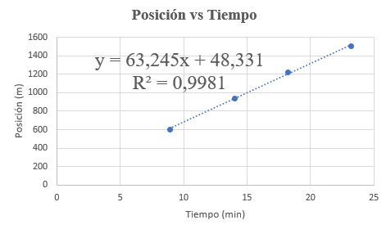

R//.

5. Con relación al procedimiento: Haga un dibujo que interprete el montaje del experimento. Especifique según el

procedimiento planteado:

(a) Qué datos deben tomarse. (b) Qué gráficas se elaboran (c) Qué análisis se hacen de cada gráfica (d) Cómo se deduce la velocidad instantánea y la rapidez promedio. (e) sobre qué variable se determina el error experimental y cuáles son los valores experimental y teórico.

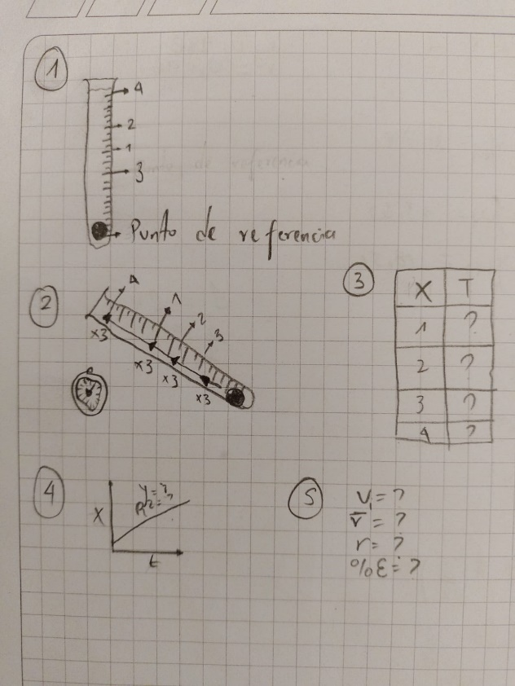

R//.

1. Los datos que deben tomarse son los tiempos en que se demora la burbuja en desplazarse hasta cada punto del tubo
2. Se hace un asola gráfica donde se ubican los puntos x(t) de cada experimento
3. Se haya el intercepto-Y y la pendiente, que representa la velocidad instantánea de la burbuja
4. La velocidad instantánea se deduce de la pendiente y la rapidez promedio de se obtiene de la distancia recorrida sobre el tiempo un intervalo de observación
5. Se determina sobre la velocidad instantánea y la rapidez promedio, el valor teórico es la velocidad instantánea y el valor experimental es la rapidez promedio